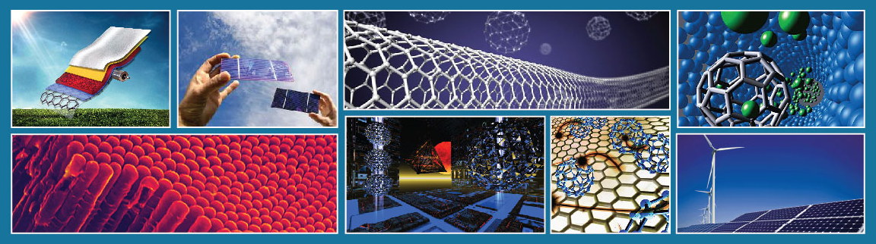

20 θέσεις φοίτησης στο Δ.Π.Μ.Σ. «Νανοτεχνολογία για Ενεργειακές Εφαρμογές»

Το Ελληνικό Μεσογειακό Πανεπιστήμιο, στο πλαίσιο του Δι-ιδρυματικού Μεταπτυχιακού Προγράμματος «Νανοτεχνολογία για Ενεργειακές Εφαρμογές», προκηρύσσει 20 θέσεις φοιτητών για ΔΩΡΕΑΝ φοίτηση στον 3^{ο} κύκλο του προγράμματος.
Το πρόγραμμα απευθύνεται σε απόφοιτους Σχολών Θετικών & Τεχνολογικών Εφαρμογών, Πανεπιστημίων & Πολυτεχνείων, Σχολών Τεχνολογικών Εφαρμογών των Πανεπιστημίων και των ΤΕΙ της αλλοδαπής (αναγνωρισμένων από ΔΟΑΤΑΠ) και στόχος του είναι η ανάδειξη νέων επιστημόνων με θεωρητικές και πρακτικές δεξιότητες, έντονο διεπιστημονικό χαρακτήρα για ανάπτυξη και προσαρμογή στις σύγχρονες απαιτήσεις της έρευνας, της τεχνολογίας & της αγοράς εργασίας στον Ελληνικό χώρο αλλά και το εξωτερικό.

Οι ενδιαφερόμενοι καλούνται να υποβάλουν ηλεκτρονικά τις αιτήσεις τους έως και τις:
29η Ιανουαρίου 2021 μέσω της ιστοσελίδας του προγράμματος.
Ημερομηνία συνεντεύξεων 5^{η} Φεβρουαρίου 2021
Έναρξη μαθημάτων: Φεβρουάριος 2021

Περισσότερες πληροφορίες για το πρόγραμμα καθώς και την υποβολή αιτήσεων μπορούν να βρουν οι ενδιαφερόμενοι στην ιστοσελίδα:
https://www.hmu.gr/mscnano/el
Πληροφορίες παρέχονται επίσης από την Γραμματεία στο τηλέφωνο: 2810-379157
& στο email: mscnano@hmu.gr

